**inpas łnstituto de Previdência** e **Assistência Social do**

# Servidor Público do Município de Petrćipołis

135^ REUNIÃO ORDIN4niA DO COMirê oEiNVESTiuENTOS

Ata da centésirna tñgésîma quinta reunião ordinória do Comitë de Invesßmentos do Instituto dc Previdência e AsSistëncia Social do Servidor Público do Município de Petrõpolis — iNPAS. Aos ooze dhas do mës de julho de dois mil e virile e quatro, fis onze horas e trinta minutos, na Sala da Presidência do INPAS, reimiram-se os seguintes membros deste Regime Próprío de Previdéncia Social: a) Chefe da Divisão de Contabilidade, senhora I.ucimar da Glõria Gomes, Presińenfe deste Comitë; b)-Ges1ora de Invesñmentos, senhora Michele Schíffler Forster; c)-Chefe da Divisão de Tesouraria, senhora C]fiudia Miranda do Nascimentn; d)- Gestora Previdenciâria, senhora Carla Uristina Correia Madmo togas Tàvares, secretòrîa do Comilê; e)- Gestora Previdenciária, senhora Adriana Cataiina da Costa. Ausentes o Diretor-Presidenle e o Diretor Financeiio. Com esta composiçao, iniciou-se a referida reunião para aiendimento à pauta do dia, que teve a seguinte ordem: 1) Leituia da ata da 134° reunião ordînárîa; 2) Aztállse **üo Cenário Macroeconômico,** bem **coma esgecłaüvas üe mercado;** 3) **Avaliaçăo** dos investîmentns que compöem o patrimônio dos diversos segmentos de aplicação; 4) Apicsentação do fluxo de caixa; S) Pioposições de investimentos/desinvesfimentos; 6- Assuntos Gerais. A

Presidente do Comitè agradeceu a presença de toöos. No que se refere a ata da l34^ reunião ordináña, enviada por e-mail a todos os niembros do Comitë, foi a mesma integralmcnte aprovada. Dando prosseguimento, passou a palavra à Gestora de lnvenimentos, senhora Michele, que realizou a leimra do relatório Nossa Visão do dia 08 de julho de 2024. Resumidamente, o mlatório dispôs due ‘na primeira semana de julho, em meio a constantes niídos sobie a trajetória fiscal doméstica que andam a impactar principalmente o câmbio, o ministro da Fazenda, Fernando Haßdad, apresentou a intençäo de cortar mais de 2S bilhões de rears em despesas obrigatórias no Orçamento do próximo ano, além de segurar parte dos reciifsos ainda em 2024. Core a notícia, o mercado reagic posiôvamente e a iooeda norte americana fechou a sexia feira cotada à R$ S,46 após rondar os R$ 5,70. O IBOVLSPA slibiu para 126.303 pontog, em alta de 1,9396 na setriana. Após a inßaçäo mosirar ser mais resiliente quanto o esperado, o Fed mudou sua comunicação, mostrando ressalva em cortar os juros mais cedo. A expectativa do mercado, que já foî de até sete cortes no ano, agoia ë de 1 a Z cortes, com o primeiro dnles em setembro. Além disso, a nova resolução de fundos de investimentos, CVM 175, trouxe novas regras para fundos no exterior que ainda não foram adaptaöas pela Resoluçäo 4.9C›3/2l‘. Continuando,

inpas „„,.to de Previdência e Assistência **Social** do

# Servidor Público do Munìcípio de Petropolis

a senhora Michele Forster apresentou os vałores aplicados etc cada fundo e *em caöa banco, anulisou* o desempenho dos gestores e relatou todas as movimentaçoes rclaôvas ao mćs de juøno. A carteira consolidada de investimentos do INPAS no mês de junho foi de RS 49.773.S4d,45. Desse valor, R$ 15.940.783,16 (32,03%) estão sob a gcstão do Itaú Asset; R$ S.571.2S3,8J (19,23a) no Ranco Santander; R$ 1.2.171.316,76 (24,dSß6) na Caixa DTVM; R$ 8.310.620,86 (16,709d) da BB Gestäo dc Recursos DTVM; R$ 2.593.794,14 (S,ž196) sob a gestão do Banco J Tatra; R$ 870.893,0L (1,7S9t›) sob a gestão do Safra Wealth Disribuidorx de Valores; e R$ 314.882,71 (0,639s) soh a gestão do Safra Asset. Ex renda fixa, temos 93,5696 e, em renaa variäveí, temos 6,d49f›.O reroijio dos iiivesñmentos no mês de junho, no segmento de Renda Pixa foi o seguinte: s rIc Inc: o,38%: íMAB-S PRElviIUM FIC Santander: 0,375ó; IRF-Ml FCC BB: 0,61%; IRF-Ml FI Itaú: 0,6996; IRF-Mt PREMIUM FI Santander: 0,6296; iRF-Ml. SAFRA: 0,60?6: CDI Sant der: 0,8296: CDi crr

0,789£;CDI SAFRA 0,79°Æ; Itaú AlocaÇão Dinâinica FIC: -0,20?ó; Santander Atívo FIC: 0,169h; IDKA2 FI BB: 0,26%; IDKA2 FIC Ita6: 0,2195; BB IRP-M: -0,3296; CAIXA BRASIL IRF-M: -0,32%

e o Fundo de Vértice de CAIXA: 1,1796; IMA B SAFRA -1,239d. No segmento de Retida Varifivel, o reiomo foí o seguùite: BB Ações Alocaçäo: fi,6S96; Safra Smali Cap: -t,Fß; Atari SPSßß: 3,S696. O atingimento da meta atuatial no mês de junho foi de 7a,2496. O retomo foi de R$ 270.119.59. fiinalizou informando tainbëm os valores references ao FASSE, que abriu o mês de junho com R$ 212.B3l,27; nGo houve resgates nem aplicações; o rendirøento foi de R$ 8dS,05, encerrando o referido mès com saldo etø aplicaçöes de R$ 213.680,31. Era resumo, o Safra Small Cap, o Itaú Alocações, o IRFM da Caìxa, o IRFM do Banco do Brasil e o IMAB do Safra tiveram rendimentos negativos. Por õm, a Sra. Michele ressaltou que o Safra Small Cap PB FIC Açfies merece uma atenção especial, pnis eIe vem apresentando rendimentos sempre abaixo do benchmark, nunca uødo ficadn posiôvo. Sugere uma avaliação para os próximos dois meses. O Ib0vespa também não rem sido recomcndado e merece atenção especial. Disse que na próxima reunião trarã SubsíÕios para que o Comitč possa solicitor o seu resgate, iriesmo que haja urfi pouco de prejuízo. No quarto item de pauta, a Senliora Clfiudia Miranda apresentou o fluxo de caixa inforrnando o saldo total, as obrigações estimadas e a previsão de receita has contas administraôva, íinanceira, previdencîória e do FASSE. Na conta administraÔva, o satdo total em 11/07/2024 era de R$ 3.566.307,27 com obri ç

inpas Instituto de Previdência e Assistência Social do

Servidor Público do Municîpio de Petrópolis

estimadas em R$ 475.5.54,87 e previsäo de receita de R$ ż.864.863,6ß. No Piano Financeiro, o saldo total na conta em 11/07/24 era tie R$ 300.557,85; a prevîsào de receiia estimada era de R$ 17.802.551,25 e a previsăo de despesa era de R$ 17.fì8S. 177,49. No Piano previdenciário, o saldo total na conta em 11/07/24 era de R$ 47.361.335,98, a pievisäo de recnita estimada era de R$ 11.489.902,33 cum obrigações esômadas em R$ 2.194.6B6,19; e no FaSse o saldo era de R$ 214.946,2d e com despesa estimaöa em R$ 30,00. No qiiînto item de pauta, for informado pela sra. Michele que teremos em tomo de R$14.000,00 para fazermos aplicações. Em discussão no Comitö, ficou aprovado que esse valor seña aplicado no novo CDI do Itaú CNPJ: 00.832.435/0001- OF. A Tesnureiia também into que ha en menu ae ISO.000.0ß na coma lioanceira e indagoa se o valor que sobrasse, após o pagamento de todas as obrigaçóes, poderia também ser aplîcado nesse CDI do Danco Itaú, o que foi aceito por todos. Em assuntos geraîs, a sra. Lucimar solicitou que conslasse em aia o seu posicionamento sobre a necessidade de o Comitê autorizar aplicações em invesñnientos de longo prazo, tais como LTF, NTN-B e também em CDB. Sugeriu aplicações em ótulos pós-fixados que rendam oIPCA rnais o indice, com o objetivo de alcançar a meta do ano. Nada mats havendo a tratar, a Presidents encerrou a reiinião às doze horas e cinco mintitos. A presence Ata segue lavrada por mim, Carla Maduro Vogas Tavares, que a submeterei à aprovação dos demais membros e devidamente colhereî snas assinaturas. O parecer do Comité de Investimentos e o

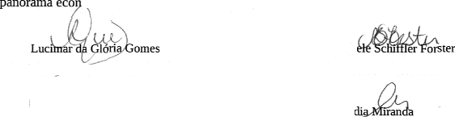qmico do mês em referëøcia encontram-se anexos a esta ata.

Chefe da Dïvisäö de Contabilidade

Carla Maduro Vogas vares Gestora PrevidenCiãria

Secretäria

MicÏi

Gestora üe lavesõoiemos

Clfiu' do Nascimentn



Adrîana C OSłü

Gestora Previòenciária



Competência rJe Junho de 2024

**SUMÁRIO**

1. 

 ANEXOS....................................,..............................................................,................„. 2

1. ANALISE üO CENARiO ECONOfyllCO....................................................„..................,.....,. 2
2. EVOLUÇÃO DA EXECUÇÃO ORÇAM ENTÁRIA..............................................................,. 2

 ANÁLISE DA CARTEIRA DE INVESTIMENTOS..,.....,............„. 3

S.J. CARTEIRA DE INVESTIMENTOS CONSOLIDADA. 3

5.2. 

5.3.

5.8.

S.S.

OISTRIBLIIÇÃO DOS ATIVOS POR INSTITUIÇÕES FINANCEIRAS.......,.....,........,...,.....,. 4

4ETG'PNO DE CART£ SRA DE INVESTIMENTOS VERSOS A MCTA DE RENTABILIDADE. 4

EVOLuÇÃO PATRiMONIAL..........................................................,....................,. 5

5.6. RETORNO DOS INVESTIMENTOS APOS AS MOVIMENTAÇOES. 5

s.7. *AUTO* RiZAÇÃO Dc *AP iC4ÇÃO E* RES ATc *—APA...............................................,. s*

1. ANÁLISE OE RISCO DA CARTEIRA DE INVESTIMENTOS. 5

6.1. 

6.2. 

ó.3. 

1. ANÁLISE DE **CARTEIRA POR** PARTE DA CONSULTORIA DE INVESTIMENTOS. 6
2. ANÁI-ISE OE FUNDOS DE INVESTIMENTOS POR PAPTE DA  E
3. PROCESSOS DE CREDENCIAMENTO....................................................„....,.................„...,.
4. PLANO DE CONTlNGtNClA...,. 6
5. CONSIDCRAÇO" ES FINAIS. 7



1. ANÁLISE DA CARTEIRA DE IhIVESTIMENTOS

## CARTEIRA DE INVESTIMENTOS CONSOLIDADA

A carteira de investimentos do RPPS está segregada entre os segmentos de renda fixa e renda variável, sendo 93,56' •, e 6,44'/'6 respectivamente, não Mltrapassando o limite de 35’+6 permitido pela Resolução CMN n”4,963/2021.

O INPAS conquistou o Nivel I da Certificação Institucional Pró-Gestão em 04 de fevereiro de 2024.

Enquadramento da Carteira de Investimentos por Segmento

Em0uadfamenloRmoU@e

Eriquadrameno pela PI

CVNn°.*.9%/2b2¥

Renda Fixa

Renda Variável (Estruturado — Fundo

Enquadrado

Enquadrado

Enquadrado

Enquadrado

Imobiliário)

Ao analisarmos o enquadramento da carteira de invesfimentos por segmento, segundo os limites permitidos pela Resolução CMN n° *4.968/2071* e a Política *de Invesfime*ri*tos aprovada* para o exercício, informamos não haver desenquadramento nos segmentos de Renda Fixa e de Renda Variável (Estruturado - Fundo Imobiliário).

Enquadramento da Carteira de Investimentos por Subsegmento

  

Renda Fixa

Renda Var1áveI e Estruturado

Enquadrado

Enquadrado

Ao analisarmos o enquadramento da carteira de invesfimentos por subsegmento, segundo os limites permitidos pela Resolução CMN n^ 4.963/202 1 e a Política de Investimentos aprovada para o exercicio, informamos não haver desenquadramento,

Enquadramento da **Carteira** de Investimento por Fundo de Investimentos

Renda fixa „

kgmentos



€ss3/z4zz por Funao de lnvaytjme•tas

Enquadrado

Renda VariaveI e Estruturado

Enquadrado

Ao analisarmos o enquadramento da carteira de investimento por segmento e fundo de investimentos, segundo os limites permitidos pela Resolução CfVIN n^ 4.963/2021, informamos não haver desenquadramentos.



* 1. EVOLUCACF PATRIMONIAL

No mês anterior ao de referência, o RPPS apresentava um património **liquido R$ 55.936.898,58** (cinquenta e cinco milhões, **novecentos** e ointa e seis mll, oitocentos e noventa e oito reais e cinquenta e alto cenavos|.

No més de referência, o RPPS apresenta um patrimônio liquido de R$ 49.773.S44.4S (quarenta e nove milhões, setecentos e setenta e três **mil, quinhentos e** quarenta e quatro reais a *quarenfia e* cinco ceu4arzzs).

Podemos observar uma diminuição **de R$ 6.t63.354,13 (seis milhões, oento e sessenta e** três mil, **trezentos e cinquenta e quatro reais e treze centavos).**

## RETORNO DOS INVESTIMENTOS APÓS AS MOVIMENTACÕES

No mês de referência, houve movimentações financeiras no seguimento de renda fixa, na

ímportãnc'a total *de:*

* R$ 1.429.898,18 em aplicações;
* R$ 7.863.371,90 em resgates;

Em se tratando do retorno mensurado no mesmo periodo de referência, o **montante**

apresentado foi de:

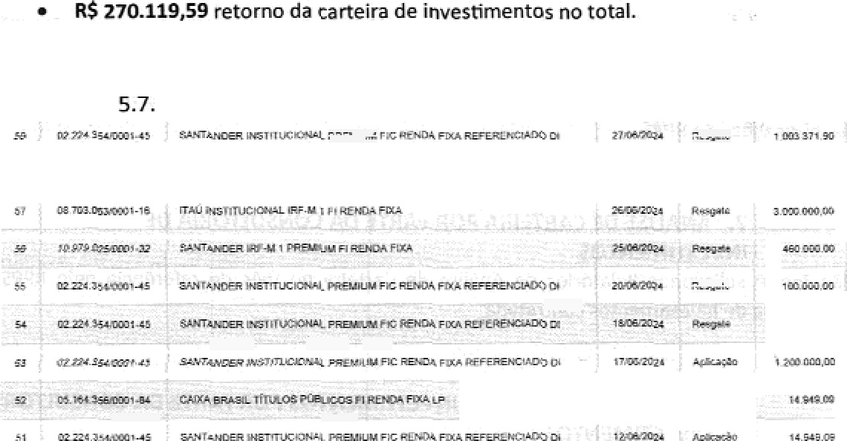

Foram devidamente emitidas, assinadas e divulgadas ar APR relacionadas ao *més de*

referência,

  

## PLANO DE CON7INGÊNCIA

xc *acordo* com as informaç/ies acfma, nâo se *faz necessária a* ‹nstauação *do* processo *õe*

contingência.

## CONSIDERAÇÕES FINAIS

Este parecer foi elaborado pelo gestor dos recursos e previamente disponibilizado aos membros do Comité de Investimentos para a nálise e comentários. Em relação ã carteira de jrvesrlmentos do RPPS e à ma nutençã0 dos percentuais de alocação, estas foram feitas de acordo com a orientação e acompanhamento da consultoria de investimentos.

Destaca-se que não foram encontrados óbices nas informações lançadas neste documento. Por isso, este parecer é encaminhado com uma análise favorável dos membros do ¢omité de

|nvesfimenIos para ser aprovado pelo Conselho Fiscal.

